Lunes
15
de Febrero

Primero de Primaria
Lengua Materna

¿Qué es una infografía?

Aprendizaje esperado: Exploraras los acervos disponibles y reconocerás algunas de sus características.

Énfasis: Reconocerás el formato y características de la infografía.

¿Qué vamos a aprender?

Aprenderás que es una infografía.

Para esta sesión necesitaras tu libro de texto y tu cuaderno de notas.

¿Qué hacemos?

Te habrás dado cuenta de que después del tema de teatro, en tu libro sigue el de Infografías para la salud.

¿Qué significa “infografía”?

La palabra no es muy común porque es de creación muy reciente. Escríbela en tu cuaderno y observa las características de la palabra: la letra con la que inicia, que otras palabras inician igual como: información o informe, se trata de una palabra larga, que termina como otras palabras: lotería, alegría, entre otras.

Antes de revisar con detalle cómo son las infografías, te propongo que observes las que aparecen en las páginas 98 y 99 de tu libro de texto.

Pon atención en las ilustraciones y en los textos. ¿Los dibujos tienen mucho detalle o son simples? ¿Los textos son largos o cortos? ¿Todas las letras son del mismo tamaño y color? ¿Tienen título? ¿Tienen subtítulos? ¿De qué trata cada infografía?

Estoy seguro de que ya te ha adelantado a reconocer palabras, observar las ilustraciones y otros detalles de estas infografías en tu libro.

Identifica el título de cada infografía, marca las palabras conocidas con el color de tu preferencia, ¿Qué información les transmiten las ilustraciones?

Así como tú algunos niños y niñas te comparten sus aportaciones:

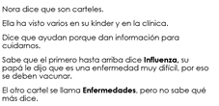

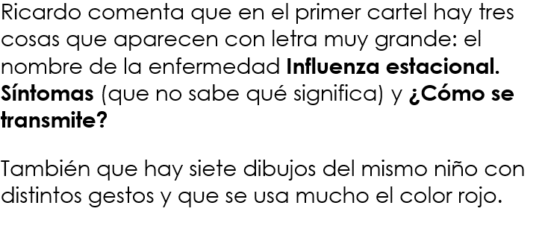

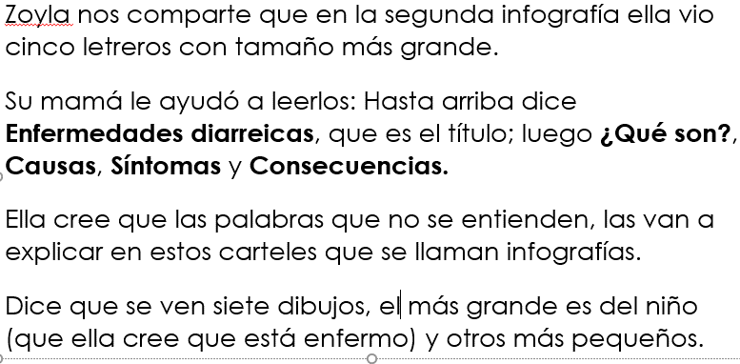
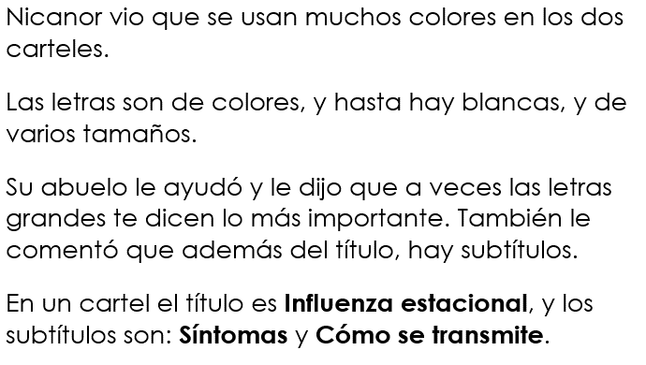

¡Cuánta información te han brindado los niños y niñas como tú! Y tú debes tener muchísimas más. Antes de revisar con más detalle la primera infografía para que compares tus ideas con lo que se señala en la misma, quiero compartir contigo un video que busca transmitir su mensaje de manera también muy rápida y concisa, con apoyo de texto breve e ilustraciones muy sencillas. Se titula Lavado de manos y es sobre un tema que tú conoces y que debes practicar muy bien. Obsérvenlo con atención porque se parecen a las infografías que aparecen en tu libro de texto.

- Lavado de manos.
https://www.youtube.com/watch?v=d_pUH8w0nZU&list=PL_W2CEvi5ZV8ukewEstGS74AprSP1UlMc&index=10

Insisto en algo muy importante ¿Te fijaste qué tiene en común este video con las infografías de tu libro de texto?

La información breve y más importante y los dibujos sencillos, que dan ejemplo de lo que se dice.

Vamos a revisar las infografías que aparecen en tu libro de texto: Influenza estacional y Enfermedades diarreicas.

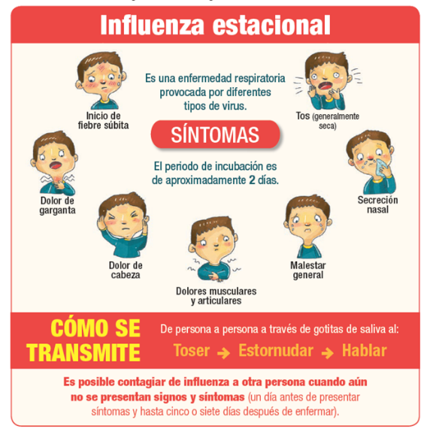
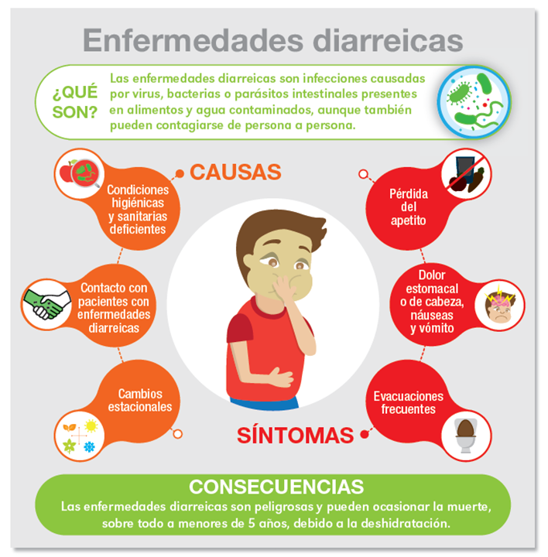

Estas son las partes que conforman las infografías:

- Las secciones de la infografía y la información que ahí se señala (título y subtítulos).

- Las características de los textos: breves y concisos.

- Los tipos de letras: tamaño, colores y negritas, y para qué sirven.

- Los dibujos que ilustran la información que son muy sencillos y corresponden con lo que se dice en el texto.

Con las infografías se busca llamar la atención de las personas que las vean para que capten rápidamente el mensaje y tomen las medidas necesarias, como en este caso, de cuidado y prevención.

Tienen la característica de ser sencillas, muy ilustrativas, claras y directas. Observa un video más para ejemplificar ¿Cómo son los mensajes en las infografías? Este video es sobre cuidados que debes tener para conservarte saludable. Pero antes quisiera aclararle a Ricardo (el niño que no sabe qué significa que un síntoma) que síntoma es como una señal de enfermedad. También quiero aprovechar para comentarte que no olvides que en caso de tener duda sobre algo es importante que pregunte o busque información, ya sea en un libro que trate el tema o en un diccionario, y que, si lo necesitas, pidas ayuda a tu mamá, papá o un adulto.

- Coronavirus / Medidas de prevención.
https://www.youtube.com/watch?v=xyAOj_g4NMI

Ha sido una sesión muy provechosa, porque aprendiste acerca de las principales características de las infografías y su utilidad, como lo son que la información se transmite con textos breves, claros y con ilustraciones muy sencillas, para que el mensaje llegue de manera muy directa a las personas y las ayude, pues su función es informar.

Por ejemplo, las infografías que están en el libro de texto te sirven para conocer acerca de algunas enfermedades, sus causas y sus síntomas.

Y esa información te ayuda también a cuidarte para no enfermarte.

Te voy a pedir que anotes en tu cuaderno de palabras el término Infografía y su definición.

Es la exposición de un tema a través de textos breves y sencillos, y con apoyo de diferentes tipos de ilustraciones, colores y letras.

El Reto de Hoy:

Comenta con tus familiares lo que revisaste el día de hoy, a ver ¿Qué opinan sobre las precauciones que debes tomar en situaciones semejantes a estas? y ¿Qué más les pueden enseñar: ellos a ustedes y ustedes a ellos?

Si te es posible consulta otros libros y comenta el tema de hoy con tu familia. Si tienes la fortuna de hablar una lengua indígena aprovecha también este momento para practicarla y platica con tu familia en tu lengua materna.

¡Buen trabajo!

Gracias por tu esfuerzo.

Para saber más:
Lecturas

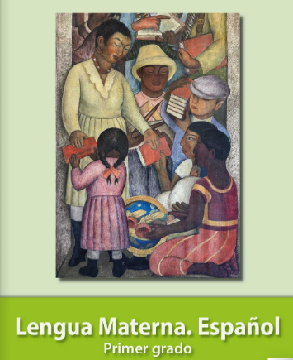
https://libros.conaliteg.gob.mx/20/P1ESA.htm

